Отчет о проведении регионального этапа Всероссийской олимпиады
профессионального мастерства
по специальностям среднего профессионального образования
по профильному направлению
20.00.00 Техносферная безопасность и природообустройство
по уровню специальность СПО 20.02.04 Пожарная безопасность

31 марта 2015 года на базе Государственного бюджетного образовательного учреждения среднего профессионального образования Ростовской области «Таганрогский механический колледж» проведена олимпиада профессионального мастерства специальности 20.02.04 Пожарная безопасность
В олимпиаде приняли участие 10 студентов из 2 образовательных организаций Ростовской области, реализующих программы среднего профессионального образования – это ГБПОУ РО «Новочеркасский колледж Промышленных Технологий и Управления» и ГБОУ СПО РО «Таганрогский механический колледж».
С приветственным словом к участникам олимпиады обратились начальник ФГКУ «6 отряд ФПС по Ростовской области» Алексей Павлович Жуков, директор колледжа Рафаил Вагифович Магеррамов.

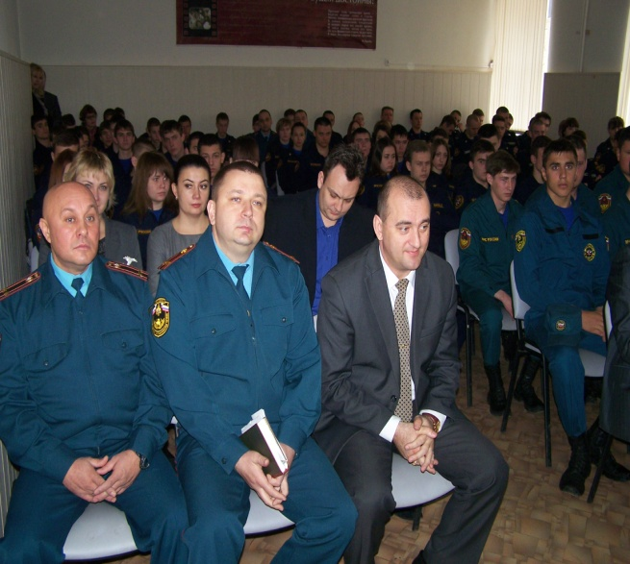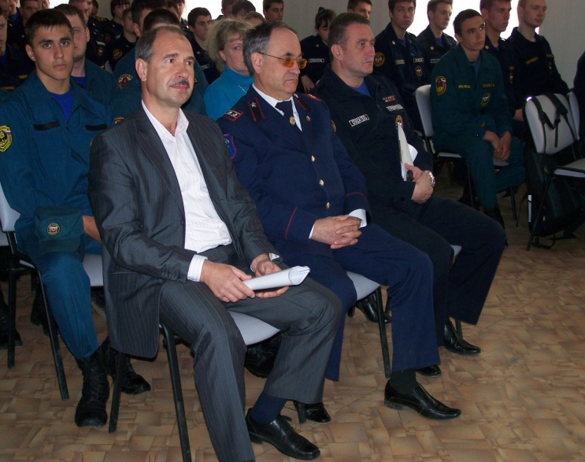

Олимпиада профессионального мастерства включала в себя выполнение теоретического и профессионального задания.
При выполнении теоретического задания обучающиеся отвечали на вопросы дисциплин профессионального цикла: ПМ. 01 Организация службы пожаротушения и проведение работ по тушению пожаров и ликвидации последствий чрезвычайных ситуаций; ПМ. 02 Осуществление государственных мер в области обеспечения пожарной безопасности; Здания и сооружения; Охрана труда. Было представлено 50 тестовых вопросов - заданий закрытого типа с выбором правильных ответов. Теоретическое задание оценивалось максимально в 20 баллов, правильный ответ на вопрос оценивался в 0,4 балла. Все участники Олимпиады показали достаточно высокие профессиональные знания по дисциплинам, при соблюдении отведенного регламента.
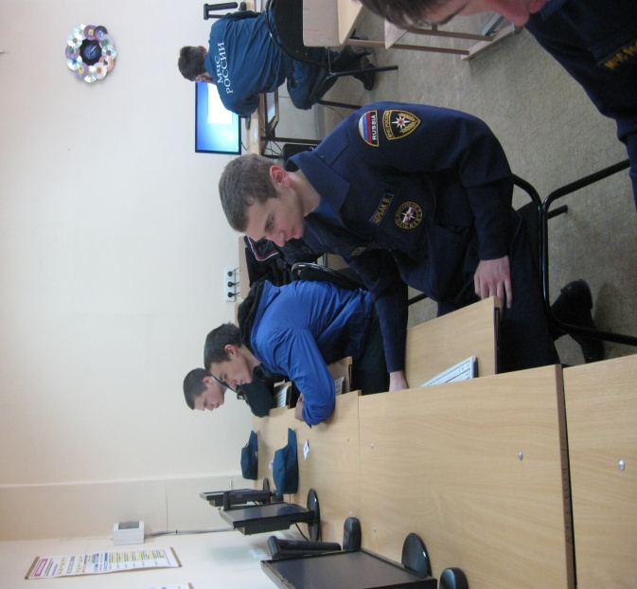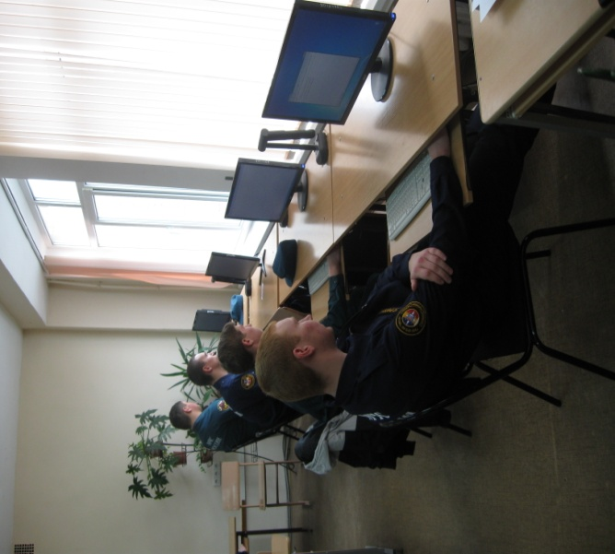
Профессиональное задание представляло собой выполнение четырех упражнений: одевание боевой одежды и снаряжения, подъем по установленной выдвижной лестнице в 3-ий этаж учебной башни, боевое развертывание от автоцистерны, тушение горящей жидкости в противне огнетушителем ОП-5.
Профессиональное задание оценивалось максимально в 80 баллов.
В ходе состязаний каждый участник продемонстрировал свой профессионализм, волю к победе, готовность первым вступить в борьбу с огнем и прийти на помощь, попавшим в беду.

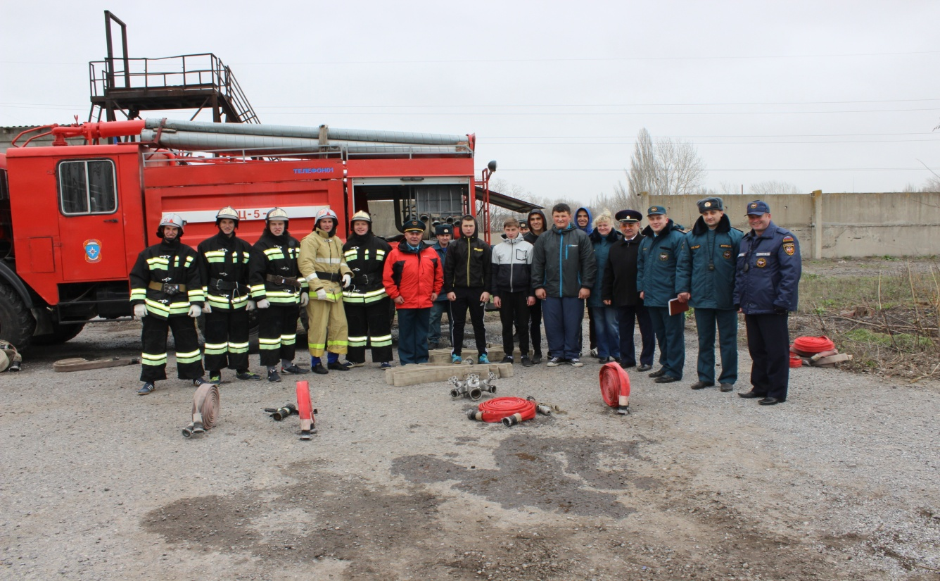

Четкие действия продемонстрировали участники при выполнении профессионального задания.
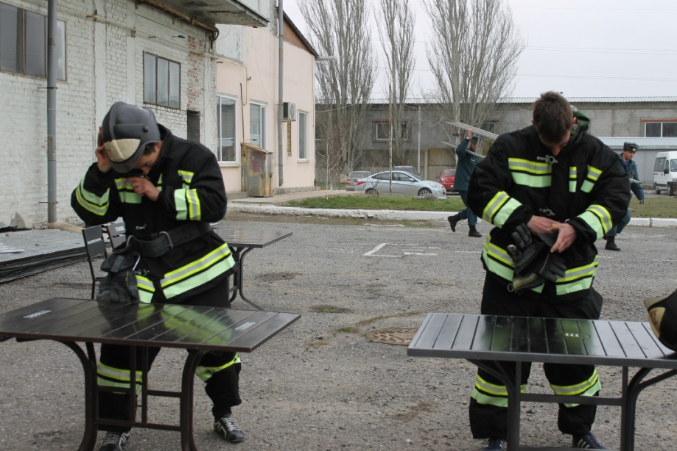 | Одевание боевой одежды и снаряжения

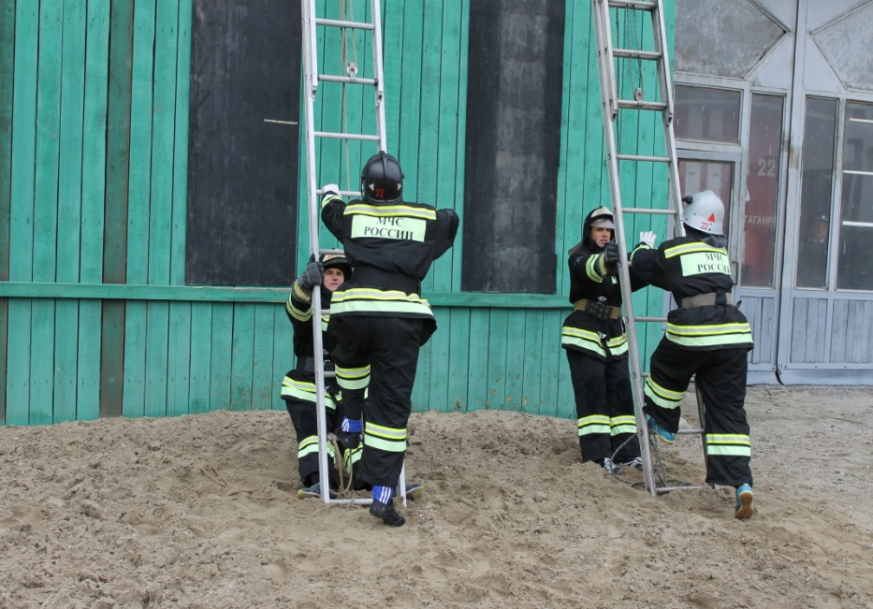 | Подъем по установленной выдвижной лестнице в 3-ий этаж учебной башни
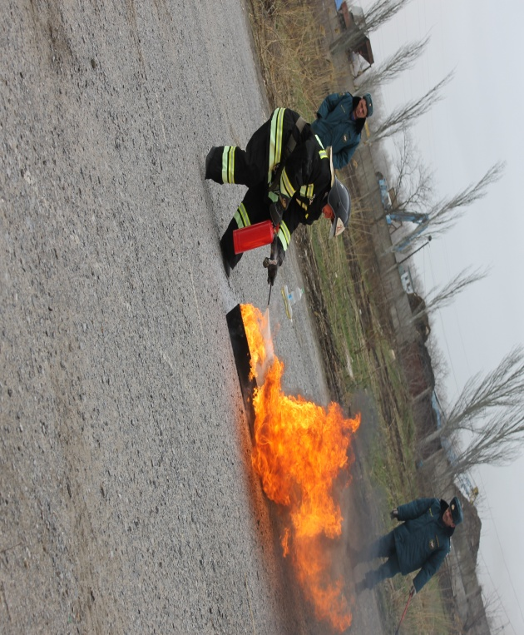 | Тушение горящей жидкости в противне огнетушителем ОП-5

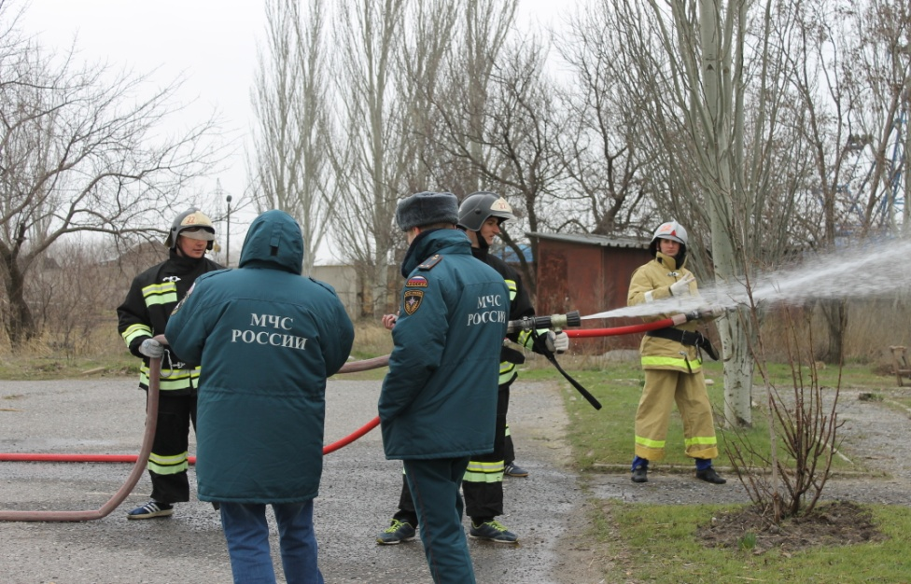 | Боевое развертывание от автоцистерны

Председатель цикловой методической комиссии специальностей Пожарная безопасность и Защита в чрезвычайных ситуациях Марина Сергеевна Бричеева провела семинар «Интеграция требований работодателя и возможностей учебного процесса при подготовке специалистов техносферной безопасности». В работе семинара приняли участие представители работодателей: Жуков Алексей Павлович – начальник ФГКУ «6 отряд ФПС по Ростовской области»; Курмаз Владимир Васильевич – начальник ведомственной пожарной охраны ОАО ТАНТК им. Бериева; представители Таганрогского Политехнического Института - филиала Донского Государственного Технического Университета Стратан Дмитрий Иванович заместитель директора по УМР, Борисова Анна Анатольевна заведующая кафедрой «Гуманитарных и естественно - научных дисциплин», Воловская Татьяна Викторовна заведующая учебно – методическим отделом; преподаватели и мастера производственного обучения Таганрогского механического колледжа.
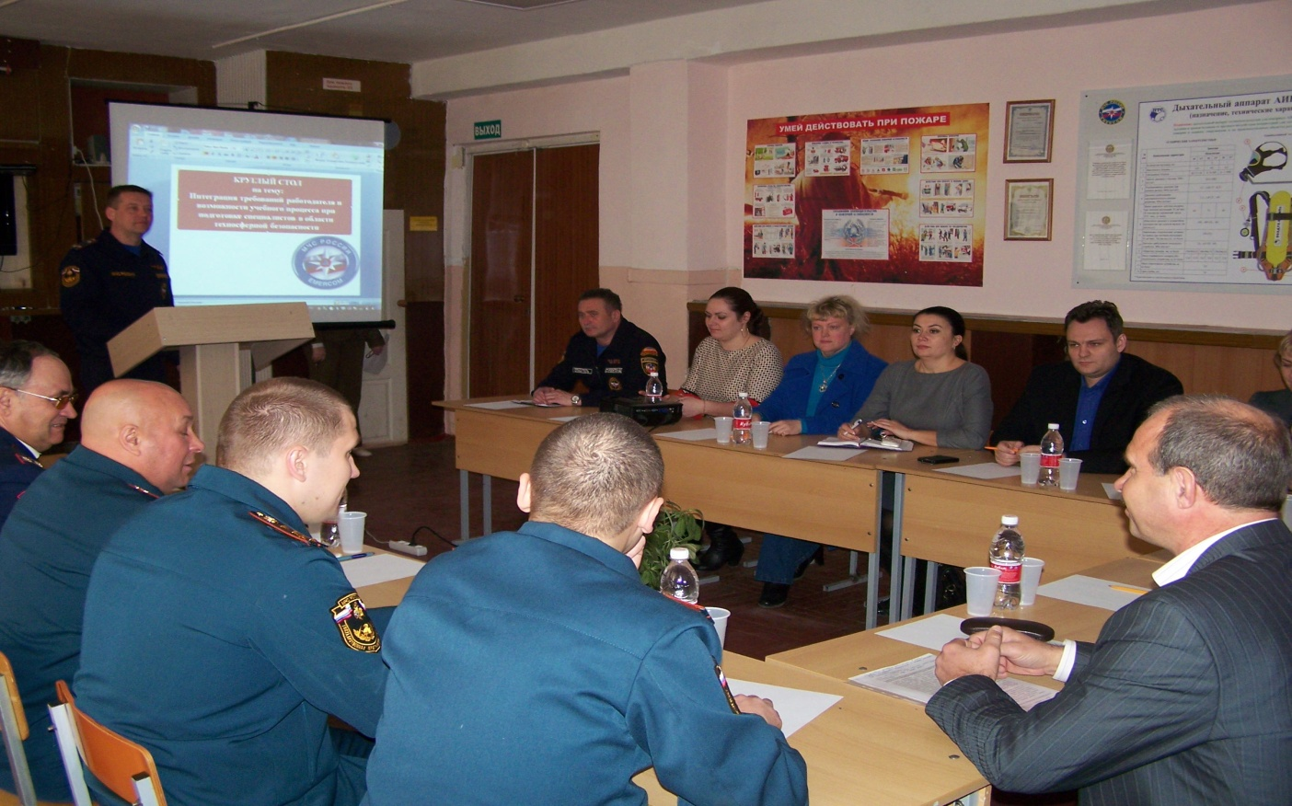
По итогам олимпиады места распределились следующим образом:
1 место (победитель) – Дмитриев Андрей Юрьевич
ГБОУ СПО РО «Таганрогский механический колледж»;

2 место (призер) – Волков Сергей Владимирович ГБПОУ РО «Новочеркасский колледж Промышленных Технологий и Управления»;

3 место (призер) – Щербак Владислав Александрович
ГБОУ СПО РО «Таганрогский механический колледж»;

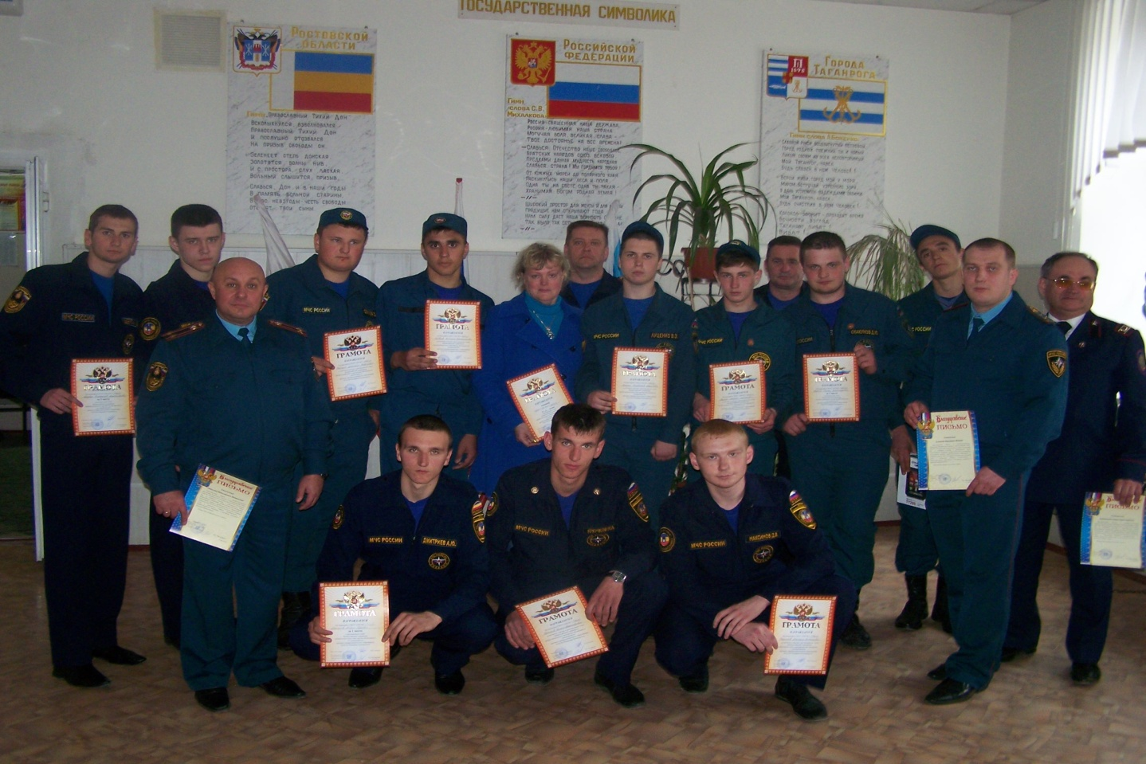
Все победители награждены дипломами и ценными подарками, а участники грамотами министерства общего и профессионального образования Ростовской области.

